Lycée Privé d’Avesnières Jeudi 2 mars 2023

NOM : ………………….……………………….. | Test 6
Prénom : ………………………………………..
Classe : Première, spécialité NSI | Durée : 10 minutes. Calculatrice interdite

- Ce QCM se compose de 10 questions
- Pour chaque question, une seule des quatre réponses est exacte.
  - Une réponse correcte rapporte 2 points
  - Une réponse fausse ou l’absence de réponse n’apporte pas de point et n’enlève pas de point.
  - Le total est sur 20 points.

Question 1
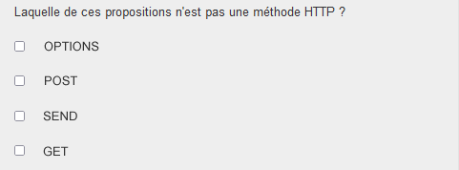

Question 2
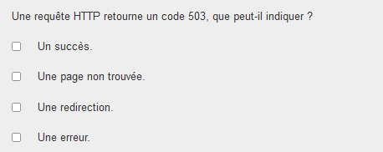

Question 3
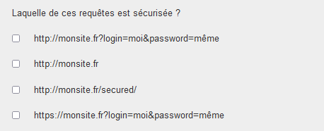
Question 4


Question 5
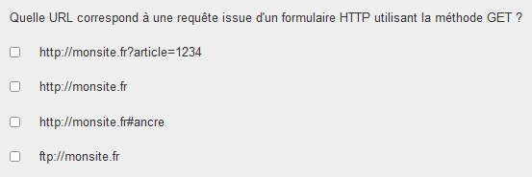

Question 6
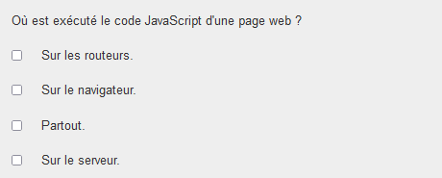

Question 7
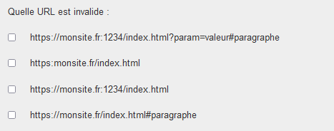

Question 8
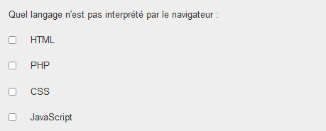

Question 9
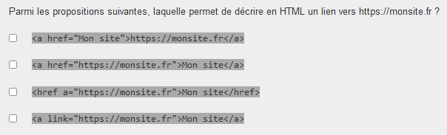

Question 10
